Έγγραφο απαιτήσεων εμπλεκομένων μερών (StRS)
Stakeholders Requirements Specification
Λειτουργός Οδού

Σύνοψη επιχειρησιακού περιβάλλοντος

1.1 Επιχειρησιακοί στόχοι

Με το σύστημα διαλειτουργικότητας διοδίων στόχος μας είναι μια κάρτα αυτόματης διέλευσης διοδίων που ανήκει σε έναν λειτουργό οδού, να επιτρέπει τη διέλευση σε σταθμό διοδίων οποιουδήποτε άλλου λειτουργού οδού, που υποστηρίζει αυτόματη διέλευση.
Το σύστημα θα επιτρέπει σε οδηγούς που δεν διαθέτουν πομποδέκτη του δρόμου μας να διέρχονται από τα διόδια μας χωρίς ταλαιπωρία. Έτσι βελτιώνεται η προσφερόμενη ποιότητα υπηρεσίας. Άλλωστε, αυξάνοντας τις διελέυσεις με πομποδέκτη μειώνεται η κυκλοφοριακή συμφόρηση και η παραγωγή ρύπων.
Επιπλέον, το σύστημα διαλειτουργικότητας αναμένεται να καταγράφει και αναλύει στατιστικά δεδομένα. Η εξαγωγή στοιχείων από αυτά, σχετικά με τις συνηθέστερες διαδρομές και τη συσχέτιση χρήσης διαφορετικών οδών από των ίδιο χρήστη, μπορούν να φανούν χρήσιμα για τη διαμόρφωση επιχειρησιακής στρατηγικής.

1.2 Περίγραμμα επιχειρησιακών λειτουργιών
Παρακάτω παρατίθενται επιγραμματικά οι επιχειρησιακές λειτουργίες που αναμένεται να ικανοποιηθούν από το σύστημα (σε υψηλό επίπεδο):
- Η δυνατότητα να ελεγχθεί η τρέχουσα κατάσταση οφειλών μεταξύ των λειτουργών.
- Η δυνατότητα αναδρομής στο ιστορικό εξοφλειμένων οφειλών.
- Η πρόσβαση σε στατιστικά στοιχεία για την συχνότερα χρησιμοποιούμενες διαδρομές σε μορφή διαγράμματος και σε μορφή χάρτη.
- Η πρόσβαση σε στοιχεία διελεύσεων για έναν συγκεκριμένο πομποδέκτη, σε μορφή λίστας.

Ακολουθεί η σχηματική αναπαράσταση των επιχειρησιακών λειτουργιών που αναφέρθηκαν παραπάνω, με χρήση UML activity diagram:

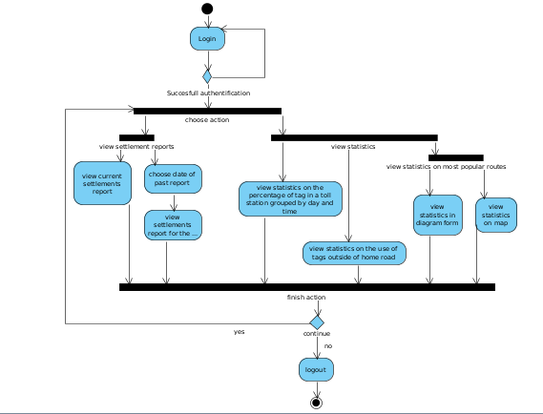

1.3 Δείκτες ποιότητας
Ακολουθεί μια επιγραμματική αναφορά σε δείκτες ποιότητας:
- Μέση Tαχύτητα Aπόκρισης της βάσης σε κάποιο ερώτημα.
- Συχνότητα Εμφάνισης Error/Λάθος Απάντησης σε καποιο ερώτημα.
- Αντοχή Συστήματος σε συνθήκες αυξημένου φόρτου. (Ώρες αιχμής/ Ημέρες Γιορτών/ Ημέρες με αυξημένη κίνηση)
- Χρόνος αποκατάστασης λειτουργίας του συστήματος μετά από αποτυχία.
- Μέγιστος χρόνος λειτουργίας του συστήματος offline. (Μετά από πτώση του δικτύου)

Αναφορές - πηγές πληροφοριών
N/A

Έκθεση απαιτήσεων χρηστών

Ακολουθεί μια επιγραμματική αναφορά στις απαιτήσεις των χρηστών (λειτουργών οδών):
- Σωστή καταγραφή των οφειλών μεταξύ των λειτουργών.
- Αυτοματοποιημένη εξόφληση των οφειλών (μέσω διεπαφής με τράπεζες), σε τακτά χρονικά διαστήματα (συχνότητα μεγαλύτερη ή ίση της μίας βδομάδας).
- Ανανέωση της τρέχουσας κατάστασης οφειλών μεταξύ λειτουργών με συχνότητα μεγαλύτερη ή ίση της μίας ώρας.
- Διατήρηση του ιστορικού οφειλών σε βάθος τουλάχιστον 6 μηνών.
- Προστασία των προσωπικών δεδομένων των χρηστών σύμφωνα με το GDPR.
- Διασφάληση της ασφάλειας απέναντι σε ηλεκτρονικές επιθέσεις.
- Παροχή στατιστικών στοιχείων για τις ποιο δημοφιλείς διαδρομές σε μορφή χάρτη και διαγράμματος.
- Πρόσβαση στη λίστα διελεύσεων ενός συγκεκριμένου πομποδέκτη.

Περιορισμοί στο πλαίσιο του έργου

Αρχικά, περιορισμός για το προς υλοποίηση σύστημα είναι η συμβατότητα με τις διεπαφές των συστημάτων αυτόματης διέλευσης διοδίων, όλων των λειτουργών οδών. Επίσης, περιορισμό αποτελεί η υποχρέωση για συμόρφωση με τους κανόνες προστασίας προσωπικών δεδομένων που θέτει το GDPR.

Παράρτημα: ακρωνύμια και συντομογραφίες
- GDPR: General Data Protection Regulation

